ינואר 2021

החברה להגנת הטבע

**סיכום יעדי החברה להגנת הטבע בנושא שמירת טבע 2021-2023**

**תוכן עניינים**

* **דברי פתיחה ורקע**
* **מטרות החברה להגנת הטבע בתחום שמירת הטבע**
* **בחינת מימוש היעדים, חילוץ והבנות מרכזיות והגדרת היעדים לשנים 2021-2023**
* **יעדים חדשים בתכני העבודה לשנים 2023 - 2021**
* **נושאים ויעדים מ 2018-2020 שלא נכנסו לתכנית העבודה החדשה**

## **דברי פתיחה- יש כבר מתורגם**

## **רקע**

**2020 – תהליך לבחינת מימוש היעדים, חילוץ תובנות מרכזיות והגדרת היעדים לשנים הבאות**

התהליך שהוביל להגדרת היעדים לשנים 2021-2023 היה מורכב מארבעה שלבים מרכזיים:

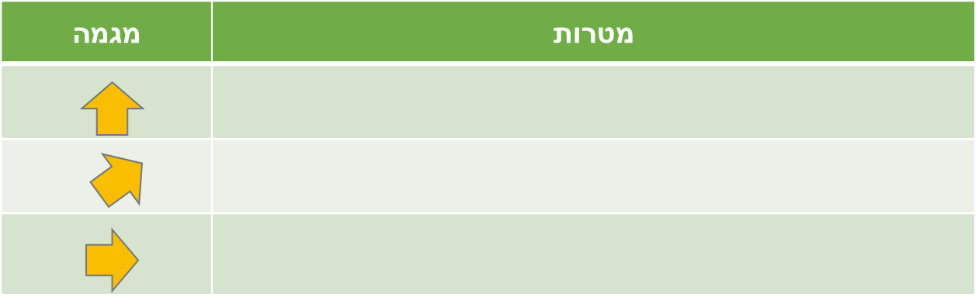**א. תהליך לבחינת מימוש היעדים**

בשלב ראשון נערך ניתוח מימוש המטרות שהוגדרו לכל יעד – האם הושגו באופן מלא, חלקי או לא הושגו כלל.

מקרא סמלים:

****מגמת הצלחה

****מגמת שיפור

ללא שינוי

|  |  |
| --- | --- |
| **תובנות מרכזיות להצלחה \ אי הצלחה** | **האם יש מקום להגדיר כיעד של האגף?** |
|  |  |

**ב. חילוץ תובנות מרכזיות**

בשלב שני נערך ניתוח שבחן את הסיבות המרכזיות למימוש או אי מימוש היעדים ונבחן הצורך להגדיר את אותו היעד גם בשנים הבאות.

**ג. הגדרת היעדים לשנים 2021-2023**

בשלב שלישי ובהתאם לניתוח ולתובנות המרכזיות ביחס למימוש היעדים שהוגדרו לשנים 2018-2020 הוחלט אלו יעדים ימשיכו לשנים הבאות ונערכו ההתאמות הנדרשות.

**ד. הגדרת יעדים חדשים**

בשלב הרביעי נבחן הצורך להגדיר יעדים חדשים. במסגרת ההליך הועלו שורה של יעדים וכל אחד מהם נבחן בניתוח S.w.o.t.

|  |  |
| --- | --- |
| **ניתוח S.W.O.T** | |
| **חוזקות** | **חולשות** |
| **הזדמנויות** | **איומים** |

**מטרות החברה להגנת הטבע בתחום שמירת הטבע**

**מטרת העל:**

שמירה על מגוון של מערכות אקולוגיות, נרחבות, רציפות ומתפקדות, תוך מניעת הכחדה של בתי גידול ומינים.

**מטרות המשנה:**

1. **שמירה על שטחים פתוחים נרחבים** - החברה תפעל לשמירה על שטחים פתוחים גדולים ברמות הגנה שונות**.**
2. **שמירה על רציפות השטחים הפתוחים -** החברה תפעל ליצירת רציפות של שטחים פתוחים באמצעות שימור שטחי **מסדרונות אקולוגיים** כרצף אקולוגי פתוח המאפשר קישוריות, ויצירת מעברים בצווארי בקבוק חיוניים.
3. **שמירה על שטחים פתוחים מייצגים**- החברה תפעל להגנה על מערכות אקולוגיות מאוימות, המוגנות בפחות מ-30% משטחן.
4. **קידום ניהול אפקטיבי של השטחים הפתוחים** - החברה תפעל לקידום ניהול, ממשק, אכיפה וניטור שיאפשרו את השמירה על מערכות אקולוגיות מתפקדות. זאת תוך **טיפול בתהליכים מאיימים** כגון פלישות ביולוגיות, ציד, הרעלות, התחשמלות, פגיעה במשטר זרימה, איכות מים, דריסה, קיטוע וכו', **ותוך הגנה על מינים** - פעילות ניטור, ממשק והגנה על מינים בסכנת הכחדה.

למען השגת המטרות יש לפעול בגישה משולבת:

1. הגנה סטטוטורית [1] על שטח (בתי גידול, מסדרונות ושמירה על שטחים פתוחים)
2. לצד ניהול אפקטיבי של השטח (אכיפה, ממשק, הכוונת קהל וכו')
3. תוך טיפול בתהליכים מאיימים (פלישות, ציד, הרעלות, התחשמלות, פגיעה במשטר זרימה, איכות מים, דריסה, קיטוע וכו')

לצורך השגת היעדים נדרשת גם פעילות של העלאת המודעות באמצעות כלים של שיווק ודברות ועבודה חינוכית וציבורית באמצעות אגף חינוך וקהילה.

**בחינת מימוש היעדים, חילוץ תובנות מרכזיות**

**והגדרת היעדים לשנים 2021-2023**

## **מערכות אקולוגיות מאוימות**

**רקע**

ארץ ישראל ממוקמת כגשר בין שלוש יבשות ומתאפיינת במגוון מרשים של מערכות אקולוגיות שונות. נתונים אלו מסבירים את ייחודה של הארץ במגוון מרשים של מיני חי וצומח כמו גם ערכי נוף. אולם, למרות קיומם של שטחים מוגנים רבים, ולמרות המאמצים להגדיל את כמות השטחים המוגנים, הרי שלא כל המערכות האקולוגיות מיוצגות במידה מספקת בשמורות הקיימות ואלו המוצעות או נמצאות בתהליכי אישור. לעיתים, גם במערכות אקולוגיות הזוכות להגנה סטטוטורית מתקיימים תהליכים שפוגעים בתפקודה וזאת ללא פעולה ממשקית וניהולית מתאימה מצד הרשויות האמונות על ההגנה. מערכות אקולוגיות רבות בישראל נמצאות בהגנת חסר, כלומר פחות מ-30% משטחן מוגן בשמורות טבע. בנוסף, חלקן גם סובלות מאיומים שונים התפשטות מינים פולשים, זיהומים, פגיעה ע"י רכבי שטח ועוד.

**החזון**

הגדלת אחוז השטח המוגן סטטוטורית של כל המערכות האקולוגיות שנבחרו

**יעדים**

* עלייה בהגנה הסטטוטורית על מערכות אקולוגיות שיבחרו
* עלייה בהגנה באמצעות הציבור על אותן מערכות אקולוגיות
* שיפור בניהול אותן מערכות אקולוגיות שיוביל לשיפור במצב המינים

**בחינה לאחור של עמידה ביעדי 2018-2020**

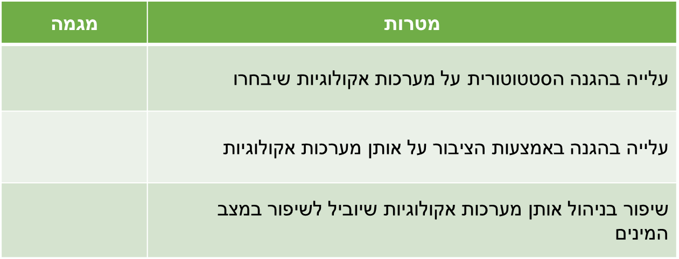

**תובנות מרכזיות וראייה עתידית**

|  |  |
| --- | --- |
| **תובנות מרכזיות להצלחה \ אי הצלחה** | **האם יש מקום להגדיר כיעד של האגף בהמשך?** |
| הסיבות המרכזיות לאי ההצלחה במימוש היעדים- העדר פלטפורמה מתאימה לקידום היעד והעדר הובלה ברורה באגף | יש מקום להגדיר כיעד בתנאי שקיימת פלטפורמה מתאימה ויש גורם שייקח אחריות על כך |

**חיזוק ההגנה על מערכות אקולוגיות מאוימות**

**יעדים ל-2021 - 2023**

|  |  |
| --- | --- |
| **מטרות** | **יעדים** |
| **הגדלת הייצוג של בתי גידול ל-30%** | קידום של שמורות וגנים חדשים דרך התכנית האסטרטגית לשטחים פתוחים. המטרה קידום תוספות סטטוטריות דרך תיקון לתמ"א 1 או פורמט אחר.  מטרה: **הנעה של הליך סטטוטורי בטווח של שנה**.  במקביל יש לקדם בתי גידול הנמצאים בתת ייצוג בפורמט הגנה שונה, במקומות שלא ניתן לקדם שמורות:   1. מנגנון לניהול בתי גידול לחים לא בפורמט של שמורות 2. ישנם בתי גידול שאין מספיק שטח בשביל להגיע לייצוג. נדרש לקדם חשיבה בנושא ולהציע שיחזור של בתי גידול (לרוב על שטחים חקלאים, מחצבות נטושות ועוד') 3. הגדלה של אחוז הייצוג - יש לקדם את השינוי של אחוז הייצוג מי 17% ל 30% |

**מסדרונות אקולוגיים**

**רקע**רציפות השטחים הפתוחים חיונית לשם שמירה על המגוון הביולוגי ועל מערכות אקולוגיות מתפקדות. בהעדר רציפות, נמנעת תחלופת גנים בין אוכלוסיות אשר הכרחית לשם קיום מינים לאורך זמן. אוכלוסיות מבודדות, שתנועתן מוגבלת, מאופיינות במגוון גנטי נמוך והן יותר רגישות למחלות ולשינויים בתנאי הסביבה. כתוצאה מכך, אוכלוסיות אלה חלשות ופגיעות יותר ולכן נתונות בסכנה גבוהה יותר להכחדה.

מסדרון אקולוגי הוא שטח פתוח אשר אינו נתון לשינויים תכופים במרחב ובזמן ומחבר בין שני אזורים טבעיים. שטחו של המסדרון מאפשר קיום של מחזורי חיים שלמים ומעבר של מגוון רחב של אורגניזמים. שמירת תפקודם של מסדרונות אקולוגיים היא כלי חשוב בשמירה על בריאותן של אוכלוסיות המינים שבשטחים הפתוחים ועל תפקודן, חיותן ושרידותן של מערכות אקולוגיות. איכות המסדרון תלויה במרחב שהוא מכסה, ברוחבו ובתשתית הצומח שבו (שעליו מתבססים מרבית בעלי החיים לתנועה, למסתור, לקינון, ללינה ולמציאת מזון). המסדרון יעיל יותר ככל שהוא רחב יותר, ואיכותו עולה ככל שהצומח שבו טבעי ומקומי יותר.

המסדרונות מאוימים בעיקר ע"י כבישים ופיתוח של יישובים ואזורי תעשייה, אך גם ע"י מבנים חקלאיים, מאגרים, מחצבות, מתקני אנרגיה ותשתיות, אנטנות, יערות נטועים, אזורי נופש ביערות ובשטחים פתוחים ועוד.

**החזון**

מסדרונות אקולוגיים ברמה ארצית, מחוזית ומקומית מנוהלים ומתפקדים

**יעדים**

* קידום והסדרה של מסדרונות אקולוגיים בתכנון בישראל

תכנון יוזם למסדרונות: איתור אזורים שבהם מסדרונות אקולוגיים ארציים מצויים תחת איום – מיפוי והכנת תכנית פעולה; עיגון סטטוטורי (הסדרה בתכניות במסגרת חוק התכנון והבניה) ופירוט ברמה המחוזית; פיתוח כלים תכנוניים (כמו תוכניות לשטחים פתוחים) וממשקיים (כלים לניהול של השטח כגון הסדרת רעייה, פיקוח ואכיפה, גידור, ניטור ועוד) למסדרונות נבחרים

* עיגון סטטוטורי וממשקי למסדרון ארצי מזרחי

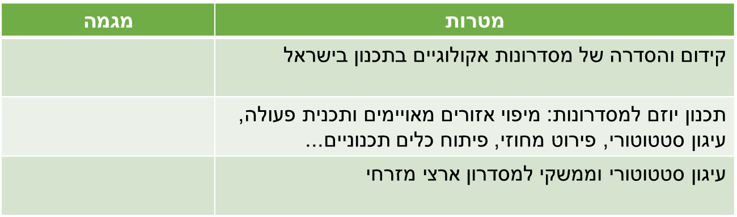**בחינה לאחור של עמידה ביעדי 2018-2020**

**תובנות מרכזיות וראייה עתידית**

|  |  |
| --- | --- |
| **תובנות מרכזיות להצלחה \ אי הצלחה** | **האם יש מקום להגדיר כיעד של האגף בהמשך?** |
| הצלחה בהשגת היעדים בזכות השתלבות והובלה בתהליכים אסטרטגיים במנהל התכנון, שימוש עיקש במונח ולקיחת אחריות על הנושא | יש מקום להגדיר כיעד גם לשנים הבאות לשם סיום תהליכים והבאתם לכדי תכניות מאושרות. במקביל יש להעמיק בסוגיית הניהול |

## **שמירה וניהול של מסדרונות אקולוגיים**

**יעדים ל-2021 - 2023**

|  |  |
| --- | --- |
| **מטרות** | **יעדים** |
| **1. קידום תמ"מ חלקי בכל המחוזות** | כל רכז בשיתוף הגופים הירוקים יקדם תמ"מ (תוכנית מתאר מחוזית) במחוז שלו. ברמה הארצית אסף יעזור עם מינהל תכנון בעבודה מול המחוזות.   1. מחוז מרכז- התמ"מ עברה הפקדה במחוז ואמורה להגיע לולנת"ע (ועדה לנושאים תכנוניים עקרוניים). משה ואסף יקדמו את הערות והתיקונים שלנו לתמ"מ עד לאישור סופי. **מטרה להביא**  **לאישור תוך שנה**.  2. מחוז חיפה- התכנית בעבודה נמרצת במחוז. ארז ואסף יקדמו את התכנית בועדות ההיגוי של המחוז. אסף בשיתוף הרכז יקדם לחץ של מינהל תכנון לקידום העבודה כתמ"מ חלקי. **מטרה** **להביא את התמ"מ להפקדה ואישור בשנתיים הקרובות**.  3. מחוז דרום- הוחלט על תמ"מ חלקי לרוב המחוז (וכבר יש רצון לקדם לכל המחוז). שי ואסף מקדמים את הנושא בוועדות ההיגוי של המחוז. **מטרה** **להביא את התמ"מ להפקדה ואישור בשנתיים הקרובות.**  4. מחוז צפון- התקיים דיון עם יונתן מתכנן המחוז ואנחנו מקדמים מיפוי של המסדרונות במטרה להתחיל הליך דומה למחוזות האחרים. לירון ואסף יקדמו את המיפוי והתחלה של תמ"מ. **מטרה להביא את התמ"מ להפקדה ואישור בשנתיים הקרובות.**  5. מחוז ירושלים- בשונה ממחוזות אחרים המטרה במחוז ירושלים היא לקדם את הליבה השמורה כמסדרון +אזורים בעלי קונפליקט וצווארי בקבוק. מתן ואסף יקדמו את הנושא מול המחוז. **מטרה התחלה של תהליך עבודה בטווח של שנה**. |
| **2. הטמעה של המסדרונות בתוכניות כוללניות** | התוכניות הכוללניות במועצות האזוריות ובערים ממשיכות להתקדם. כל רכז  יקדם ההטמעה של המסדרונות ברמה המקומית בתוך התכניות הכוללניות יחד עם צוותי תכנון של הכוללניות. אסף יעזור עם מינהל תכנון בעבודה מול התכניות הכוללניות וההטמעה של נושא המסדרונות בהם. |
| **3. קידום נושא הניהול והפיקוח של מסדרונות כצעד משלים וחשוב לנושא התכנון** | קידום סטטוטורי הוא צד אחד של המטבע, אולם יש לקדם את נושא ניהול המסדרונות האקולוגים כדי לקבל הגנה מיטבית.  אסף יקדם פורמט של ניהול ופיקוח מול הגורמים הירוקים, משרד החקלאות, מועצות אזוריות ומינהל תכנון. בנוסף, יש לבחור מועצה אזורית ולקדם בה פיילוט של פורמט ניהול ופיקוח למסדרונות. **מטרה התחלה של פיילוט בטווח של שנה. קידום של צוות עבודה בנושא פורמט ניהול בטווח של שנה.** |
| **4. קידום הגנה על צווארי בקבוק ברמה הארצית** | קידום של שכבת צווארי בקבוק[2] - השכבה כבר עברה דיון עקרוני בולנת"ע ונשלחה לערות מחוזיות. **מטרה השלמת קידום פורמט הגנה חדש של אזורי אל-געת בשנתיים הקרובות**. |
| 1. **קידום מסדרונות במחוז יו"ש** | מיפוי המסדרונות האקולוגיים ביו"ש וקידום ההטמעה שלהם במסגרות התכנוניות המתאימות. **מיפוי המסדרונות בטווח של שנה.** |

## **מניעת תכניות פוגעניות**

**רקע**

שטחים פתוחים הם כל אותם שטחים שאינם בנויים בתוך היישובים ומחוצה להם. הם עתירי ערכי טבע, נוף, חקלאות ומורשת, וכוללים תחת הגדרה רחבה זו מגוון שימושים ותפקודים כגון: שמורות טבע וגנים לאומיים, יערות, חקלאות, פארקים ואזורי נופש, מכלולי נוף, מורשת ועתיקות, נחלים, מעיינות וחופים. ישראל התברכה במגוון נופים, אתרים ומיני חי וצומח החיים בה. היא ידועה כאחד האזורים העשירים ביותר בעולם במגוון הביולוגי. השטחים הפתוחים מקיימים בתי גידול ומערכות אקולוגיות ואלו מספקים לאדם שורה של שירותי חינם (שרותי המערכת האקולוגית) החיוניים לאדם, לקיומו ולרווחתו.

ישראל היא ארץ קטנה, בעלת אוכלוסייה גדלה, משק בצמיחה מואצת, וסובלת ממגמות של הרחבת הפיתוח והבנייה על חשבון השטחים הפתוחים. רצף השטחים הפתוחים בישראל הולך ומצטמצם בשנים האחרונות, נקטע על ידי תשתיות, נקודות פיתוח חדשות, ועם הגידול באוכלוסייה והצורך בשטחי פנאי ונופש גוברים הלחץ והצפיפות על השטחים הפתוחים שנותרו.

**חזון**

למדינת ישראל מדיניות ברורה לשמירה על שטחים פתוחים ולפיתוח בר קיימא המיושמת בהצלחה

**יעדים**

* חיזוק ההגנה על השטחים הפתוחים בתכנית מתאר ארצית מס' אחת (תמ"א 1)
* ביטול ועדות התכנון למתחמים מועדפים לדיור (ותמ"ל) והחזרת התכנון למחוזות
* עצירת יוזמות להקמת ישובים חדשים
* קידום תכנית לאומית לדיור המכוונת פיתוח לאזורים לא רגישים

**בחינה לאחור של עמידה ביעדי 2018-2020**

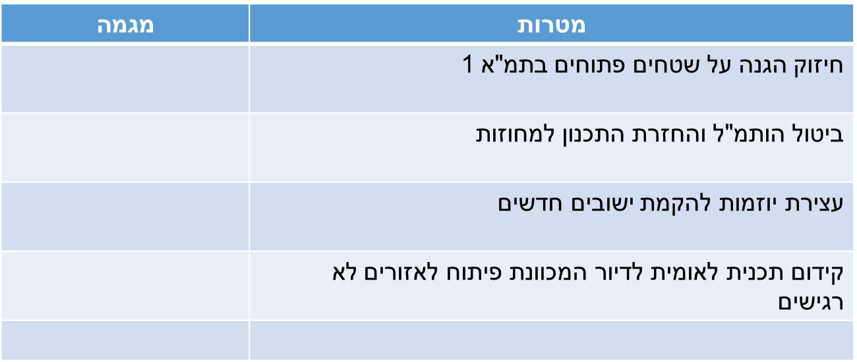

**תובנות מרכזיות וראייה עתידית**

|  |  |
| --- | --- |
| **תובנות מרכזיות להצלחה \ אי הצלחה** | **האם יש מקום להגדיר כיעד של האגף?** |
| מערכת התכנון בכללותה שינתה כיוון ואנו נתקלים בפחות תכניות פוגעניות | יחד עם זאת, תכניות כאלה מקודמות כל הזמן וצריך להיות על המשמר. מדובר במטרה ארוכת טווח - חלק מעבודה שוטפת |

## **תכנון בר קיימא**

**יעדים ל-2021 - 2023**

|  |  |
| --- | --- |
| **מטרות** | **יעדים** |
| ביטול הותמ"ל (ועדה ארצית לתכנון ובנייה של מתחמים מועדפים לדיור) | יעד העל ביטול הותמ"ל. יעד חליפי - צמצום הסמכויות שלו להתחדשות עירונית ולחברה הערבית והחרדית |
| צמצום הפגיעה בשטחים ערכיים בתכנון ארוך הטווח | מיתון הקונפליקטים בין שטחים ערכיים לצרכי הפיתוח באמצעות התכנית האסטרטגית לשטחים פתוחים |
| צמצום פגיעה בשטחים ערכיים בתכניות האסטרטגיות לדיור ולתעסוקה | הסרת פוליגונים בעייתיים בתכנית האסטרטגית לדיור ולתעסוקה |
| מיתון הפער בין התכנון לביצוע באמצעות הפניית זרקור לנושא הפיקוח בהוצאת תכניות אל הפועל | דו"ח שייבחן באמצעות דוגמאות את הפער בין התכנון לביצוע ויציע פתרונות למיתון שלו (מותנה בתקציב – יעשה מאמץ לאיגום תקציבי עם רט"ג והג"ס) |
| בלימת המגמה של קידום דרכים חדשות ותשתיות מוטות רכב פרטי | הצגת תפיסה הוליסטית של עדיפות לתחבורה ציבורית ממנה יגזרו חוות דעת לתכניות נקודתיות המקדמות כבישים (מותנה תקציב לייעוץ תחבורתי – תוגש בקשה למימון) |
| הובלת מדיניות לעידוד אנרגיות מתחדשות שלא על חשבון שטחים טבעיים | מניעת פריצת המדיניות שהותוותה במועצה הארצית ליישום 30% אנרגיות מתחדשות;  הכנת חוות דעת שתאפשר גיבוש עמדה וקידום המדיניות ביחס למתקני אנרגיה סולארית המשלבים גידולים חקלאיים (אגרו וולטאי) (מותנה במימון – תבחן אפשרות מימון מהג"ס) |

## **שיקום נחלים**

**רקע**נחלים, ובתי גידול לחים בריאים, חיוניים לשמירת טבע, מכיוון שהם מספקים שירותים אקולוגיים חשובים, כמו שירותי ויסות שיטפונות וניהול נגר במעלה האגנים; טיהור מים מעודפי סחף ומזהמים אורגניים, ושימור מגוון ביולוגי ייחודי. יתרה מכך, הנחלים חשובים לשמירת טבע מכיוון שהם מתפקדים כמסדרונות התורמים לשימור הרצף האקולוגי והמגוון הביולוגי במערכות טבעיות, ומכיוון שהם משמשים כמרחבי נופש ופנאי איכותיים גם באזורים חקלאיים וגם בתוך הערים. **למרות החשיבות העצומה של נחלים ובתי הגידול הלחים לרווחת האדם, הנחלים, המעיינות, ובתי הגידול הלחים בישראל נפגעו באורח אנוש מפיתוח החקלאות והעיור.**

**שלושה גורמים מרכזיים פוגעים בנחלים:**  **א. התייבשות:** רב המעיינות בישראל תפוסים לשימוש חקלאי ומימיהם לא זורמים בנחלים.   
**ב. זיהום:** כל הנחלים באזורים חקלאיים סובלים משפכים (אופייני לנחלי מישור החוף והעמקים).   
**ג. הסדרת הנחלים והפיכתם לתעלות ניקוז:** כל הנחלים באזורים החקלאיים עברו תהליכי יישור והסדרה – במטרה ליישר את אפיקי הנחלים, להכשיר שדות חקלאיים עד לגדותיהם, ולהפוך את הנחלים לתעלות ניקוז. פעולות הסדרת הנחלים פגעו בתפקוד המערכות האקולוגיות ובמגוון הביולוגי בבתי הגידול הלחים בסביבתם (נחלי מישור החוף והעמקים).

שיקום אקו-הידרולוגי הוא שיקום השם דגש על היבטים אקולוגיים (כגון מבנה ערוץ הנחל - רוחב הערוץ ושיפוע הגדות, תוואי הנפתולים, צמחית הנחל) ועל היבטים הידרולוגיים (כמות המים הזורמים בנחל, מקור המים איכות המים, משך הזרימה וכו').

**החזון**

הנחלים המרכזיים ישוקמו, יוצאו מהם המזהמים, תושב אליהם זרימת מקורות המים הטבעיים (ככל הניתן), והם ישובו לתפקד כמערכות אקולוגיות בריאות, יציבות, ומגוונות, המספקות שירותים אקולוגיים חיוניים, כמו גם אזורי פנאי ונופש איכותיים לטובת הציבור הישראלי.

**יעדים**

**בתחום שיקום זרימת המים בנחלים**

* שינוי תפיסתי מהקצאות מים לטבע (הטבע כצרכן) – לשחרור מעיינות ושיקום שפיעות טבעיות.
* רשות המים לוקחת אחריות על שיקום זרימת המים בנחלים (כולל תקצוב ויישום תכניות מים לנחלים, ויישום תכנית אב מים לטבע) .
* שחרור המעיינות במקורות הירדן (מעלה כנרת), וקידום שינוי מהותי בניהול משאבי המים הטבעיים באגן.
* שחרור מעיינות בעמק המעיינות, שיקום מעיינות בגליל התחתון.
* חיזוק ההיבטים הציבוריים של ניהול משאבי המים הטבעיים: הקמת מועצת מים ציבורית סטטוטורית, חיזוק מנגנוני שיתוף הציבור במשק המים.

**בתחום שיקום מרחבי (אקו-הידרולוגי) של הנחלים**

* שינוי תפיסתי מפרדיגמה של ניקוז והסדרה של נחלים – לפרדיגמה של שיקום אקו-הידרולוגי של נחלים.
* חיזוק ההיבטים הסביבתיים בפעילות רשויות הניקוז והנחלים, והפיכתן לשחקני ביצוע משמעותיים לניהול (מקיים) של משאבי מים, קרקע, ומגוון ביולוגי באגני הנחלים – לטובת שיקום הנחלים.
* השבת האחריות על שיקום הנחלים למשרד להגנת הסביבה– במסגרת חוק הנחלים;
* קידום זירוז ותקצוב פתרונות למניעת זיהום בנחלים – בשגרה וחירום.

**בחינה לאחור של עמידה ביעדי 2018-2020**

**שיקום נחלים**

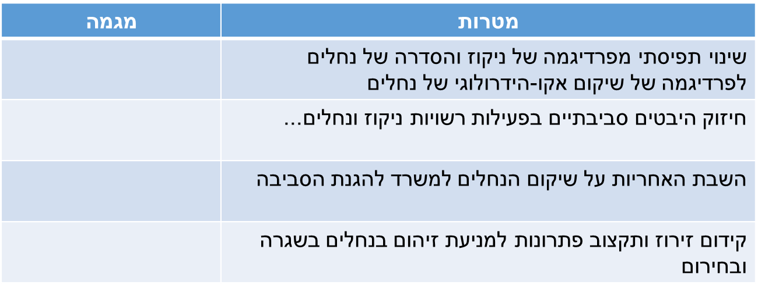

**השבת מים**

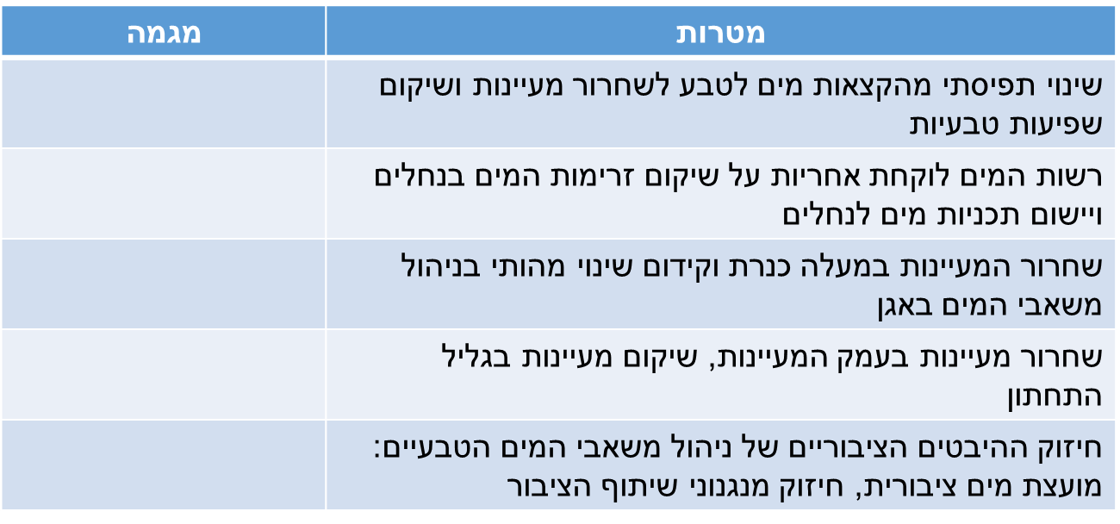

**תובנות מרכזיות וראייה עתידית**

**שיקום נחלים**

|  |  |
| --- | --- |
| **תובנות מרכזיות להצלחה \ אי הצלחה** | **האם יש מקום להגדיר כיעד של האגף?** |
| במהלך שנים אלו חודדו ושונו היעדים של הפרויקט מול הקרן התומכת בו וגובש צוות שהחל לעבוד רק במהלך השנה האחרונה | בהחלט ובכפוף ליעדים העדכניים |

**השבת מים**

|  |  |
| --- | --- |
| **תובנות מרכזיות להצלחה \ אי הצלחה** | **האם יש מקום להגדיר כיעד של האגף?** |
| העיסוק בנושא התפזר לתחומים רבים ובכוח אדם מוגבל ועל כן חלק מהיעדים לא טופלו בצורה מספקת. בשנה האחרונה הוגדרו יעדים עדכניים וגובש צוות עבודה | בהחלט ובכפוף ליעדים העדכניים שהוגדרו |

## **שיקום נחלים:**

**יעדים ל-2021 - 2023**

|  |  |
| --- | --- |
| **מטרות** | **יעדים** |
| שינוי תפיסתי: מפרדיגמה של ניקוז והסדרה של נחלים לפרדיגמה של שיקום אקו-הידרולוגי של נחלים | 1. שינוי חוק הניקוז 2. קידום הרחבת הסמכויות לרשויות הניקוז מחוק הנחלים והמעיינות 3. העלאת מודעות מקבלי החלטות דרך לחץ ציבורי – קרנבל בנחל, פעילויות שונות בנחלים 4. החייאת שדולת הנחלים וקידום הנושא בכנסת |
| חיזוק היבטים סביבתיים וציבוריים בפעילות רשויות ניקוז ונחלים | 1. סיורים בשטח וסדנאות בנוגע לאתגרים באגן והצורך במתן פתרונות טבעיים לנחלים 2. קידום רכזי מעורבות ציבור ושיקום נחלים ברשויות ניקוז חלשות |
| קידום עקרונות תכנון והנחיות מפורטות מחייבות לשימור ושיקום נחלים ברמה ארצית, מקומית ומחוזית - תפיסה חדשה של סביבה נחלית (כמו הסביבה החופית) | קידום הרעיון בכל רמות התכנון   1. השתלבות בתמ"א 47/נ 2. קידום שינוי לתמ"א 1 3. קידום התפיסה בתמ"אות חדשות לאגנים 4. שילוב בתכניות כוללניות 5. הטמעה במפעלי ניקוז ותכניות מפורטות |
| קידום זירוז ותקצוב פתרונות למניעת זיהום בנחלים בשגרה ובחירום | 1. גיבוש חוות דעת כלכלית בנוגע להיטלי הזרמה לנחל.  2. גיבוש חוות דעת משפטית בנוגע לשינוי הנדרש באופן מתן צווי הרשאה  3. גיבוש חוות דעת אקולוגית על הנזקים הנגרמים מהזרמת קולחין וביוב לנחלים |
| שיקום זרימת המים הטבעיים בנחלים והמעיינות ושמירה על תפקוד בתי הגידול הלחים | שיפור זרימת המים בנחלי החוף ע"י יישום החלטת הממשלה להשיב מים לשבעה נחלים וקידום תכניות מים מתוקצבות ושחרור מעיינות. |
| קידום חיבור אזורים מנותקים בחלופה שתטיב את מצב הטבע והמערכות האקולוגיות בנחלים ומעיינות. בחירת חלופה לחיבור ישיר של אזור מעלה הכנרת על פני חלופה שתעשה זאת דרך הכנרת. |
| הסרת חסמים בנחלים - סכרים ומאגרים. מניעת מאגרים פוגעניים ותמיכה במאגרים שלא פוגעים בשפיעה הטבעית. |
| תכנית פעולה לשמירה על בתי גידול מימיים לאור שינויי האקלים בישראל. |

## **הגנה על הסביבה ימית**

**רקע**למרות גודלו הרב של המרחב הימי (כ26,000 קמ"ר), הוא זוכה לתשומת לב מועטה עד אפסית. רב הנסתר על הגלוי באשר לטבע הימי, אך ידוע לנו שהוא מכיל טבע קסום, מרתק ושברירי: צבי ים, להקות נודדות של טונה כחולת סנפיר, דגי דקר משחרים לטרף וגני ספוגים צבעוניים ושוניות סלעיות עשירות.

בריאותו של הים התיכון קריטית לקיומנו: מרבית מי השתיה שלנו מגיעים מהים התיכון, כמו גם מזון (דגה), קירור תשתיות חיוניות (חשמל), ייבוא סחורות דרך הים, ייצור חמצן ומיתון שינויי אקלים באמצעות קיבוע פחמן.

על חלק מהאיומים על הים התיכון יש לנו יכולת מעטה להשפיע (שינויי אקלים ופלישות ביולוגיות דרך תעלת סואץ), אך לצדם סכנות שבכוחנו למנוע ולמזער: דיג יתר, פיתוח הרסני של תשתיות, דליפות חומרים מסוכנים בקידוחי אנרגיה, לכלוך, זיהום רעש ואור, ופגיעה בהסעת החול.

אחת הדרכים להגן על הסביבה הימית היא ע"י קידום ממשק דיג בר קיימא, המתייחס לדגה כמשאב שיש לשמור עליו לדורות הבאים. כדי לנהל ממשק דיג בר קיימא יש לבצע סקרים על מצב הדגה, לאסוף נתונים על כמות הדגה הנדוגה והמאמץ שמשקיע צי הדיג באיסוף השלל. נתונים אלה מאפשרים להעריך את מלאי הדגה בימים ומאפשרים לקבל החלטות באם המשאב נמצא בסכנה.

דרך נוספת היא לקדם את חקיקת חוק איזורים ימיים, שנועד להגדיר את האזורים הימיים שבקרבת חופיה של מדינת ישראל וכן לעגן את הזכויות, חובות והסמכויות של מדינת ישראל. החוק גובש במטרה להחיל את החוק הישראלי גם על המים הכלכליים שבהם מתבצעים קידוחי הגז והנפט, ולתת סמכויות נרחבות למשרד האנרגיה והתשתיות הלאומיות.

**חזון**

הים התיכון משגשג ומתפקד כמערכת אקולוגית בריאה המספקת תשתית למגוון ביולוגי עשיר, עמיד לשינויי אקלים, עם חברה יציבה של מינים מקומיים ומספק שירותי מערכת אקולוגית חיוניים לאדם. המדינה מתייחסת לים התיכון כאל משאב טבעי ומנהלת אותו למטרת שמירתו כמערכת אקולוגית בריאה: בחקיקה, בתכנון מרחבי, במחקר וניטור, ובניהול סביבתי של שמורות, ממשק דיג מקיים ותשתיות בטוחות. הציבור מכיר בחשיבותו של הים, מצוי בזיקה לערכיו הטבעיים, ומשתתף באופן פעיל בשמירתו ובהנעת מקבלי ההחלטות לניהולו הראוי.

**יעדים**

* הכרזה, ניהול ואכיפה איכותיים של שטחי שמורות טבע ימיות כ No take zone (איזורים בהם יש הגבלה של פעילות אנושית על מנת לשמור על משאבי השטח) בהיקף של 20% לפחות משטח הים (מים טריטוריאליים + שמורות במים הכלכליים).
* ממשק דיג בר קיימא הנאכף (ע"י רט"ג) בצורה קפדנית ותוך יצירת תרבות דיג של ציות לחוק וכבוד לים, לרבות הגנה על מינים בסיכון.
* הסדרת תכנון מרחבי המעגן את העקרונות הסביבתיים במרחב הימי במסגרת סטטוטורית.
* חקיקת חוק אזורים ימיים המניח תשתית סביבתית, תכנונית וציבורית נאותה לניהול המים הכלכליים, לרבות הטמעת מנגנוני בקרה סביבתיים וציבוריים לקידוחי הגז והנפט.
* רתימת מקבלי ההחלטות, קהילות רלוונטיות והציבור הרחב לזיקה ומעורבות פעילה בשמירת הים.

**בחינה לאחור של עמידה ביעדי 2018-2020**

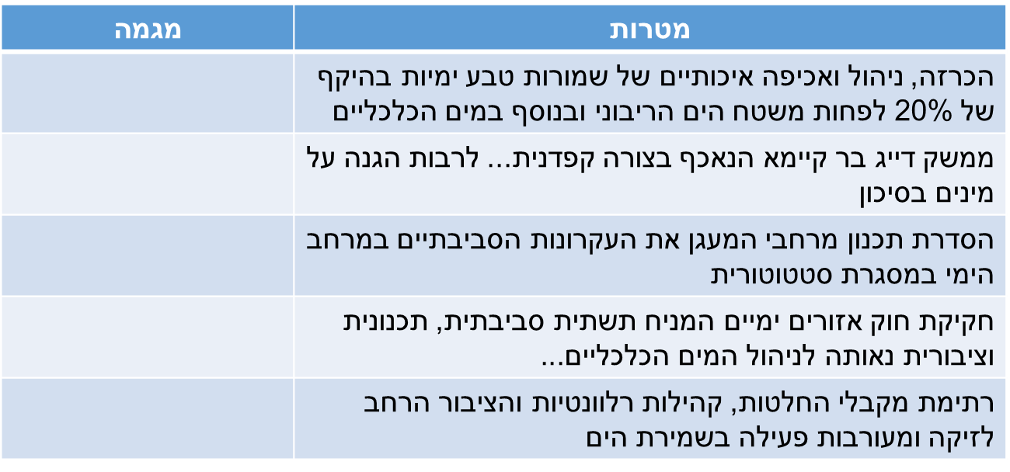

**תובנות מרכזיות וראייה עתידית**

|  |  |
| --- | --- |
| **תובנות מרכזיות להצלחה \ אי הצלחה** | **האם יש מקום להגדיר כיעד של האגף?** |
| הצלחה – הובלה, מיקוד, תקציב. לובי אפקטיבי בסיוע לחץ ציבורי ועבודת מטה סדורה ומגובה מדעית. | בהחלט תוך התאמה ליעדים העדכניים |

## **הגנה על הסביבה הימית**

**יעדים ל-2021 - 2023**

|  |  |
| --- | --- |
| **מטרות** | **יעדים** |
| הכרזה, ניהול ואכיפה איכותיים של שטחי שמורות טבע ימיות כ-No take zone | בהיקף של 20% לפחות משטח הים (מים טריטוריאליים + 10% שמורות במים הכלכליים). |
| חוק אזורים ימיים | חקיקת חוק אזורים ימיים המניח תשתית סביבתית, תכנונית וציבורית נאותה לניהול המים הכלכליים, לרבות הטמעת מנגנוני בקרה סביבתיים וציבוריים לקידוחי הגז והנפט, הדיג ותשתית לשמורות טבע. |
| ממשק דייג בר קיימא | ממשק דיג בר קיימא הנאכף (ע"י רט"ג) בצורה קפדנית ותוך יצירת תרבות דיג של ציות לחוק וכבוד לים, לרבות הגנה על מינים בסיכון. |
| הסדרת תכנון מרחבי | הסדרת תכנון מרחבי המעגן את העקרונות הסביבתיים במרחב הימי במסגרת סטטוטורית, והטמעת הנחיות לשמירת הטבע במיזמי פיתוח בים. |
| רתימת מקבלי החלטות באמצעות הציבור | רתימת מקבלי ההחלטות, קהילות רלוונטיות והציבור הרחב לזיקה ומעורבות פעילה בשמירת הים, באמצעות דיווח בזמן אמת על מפגעים, פעילות שטח ומעורבות ברשתות חברתיות. |

## **טבע עירוני**

**רקע**

במציאות בה 90% מתושבי ישראל מתרכזים סביב הערים., לשטחי הטבע העירוני חשיבות רבה. מעבר לעלויות האחזקה הנמוכות, השטחים הטבעיים בעיר משמשים למיתון מפגעים סביבתיים, ממצבים את דמותה של העיר וכמובן, משמשים לפעילויות חינוך ופנאי לתושבי הערים.

אתרי טבע עירוניים, מעבר לשימור משאבי טבע, נועדו ליצירת מקום בו ציבור רחב יכול לפגוש, בקרבת מקום מגוריו, את משאבי הטבע המיוחדים לעירו בצורה זמינה, זולה ומיידית. אתרי טבע עירוני מפתחים מעורבות קהילתית בכל תחומי העשייה באתר: השתלבות במחקרים, בפעילות החינוכית, בפעילויות פנאי ואפילו אחזקת האתר עצמו.

**חזון:** בכל הערים בישראל בוצעו סקרי טבע עירוני המוטמעים בתכניות המתאר של העיר. אתרי הטבע העירוני מעוגנים סטטוטורית, מנוהלים ע"י אקולוגיים עירוניים ומתוחזקים באמצעות פעילות של מעורבות קהילתית

**יעדים**

* שילוב סקרי טבע עירוני במסמכי מדיניות ובתכניות מתאר עירוניות
* הכרזת אתרי טבע עירוני בערים וניהול ממשקי של אקולוג עירוני
* העלאת החשיבות שבשמירה על ערכי הטבע העירוני למודעות הציבור ומקבלי ההחלטות

**בחינה לאחור של עמידה ביעדי 2018-2020**

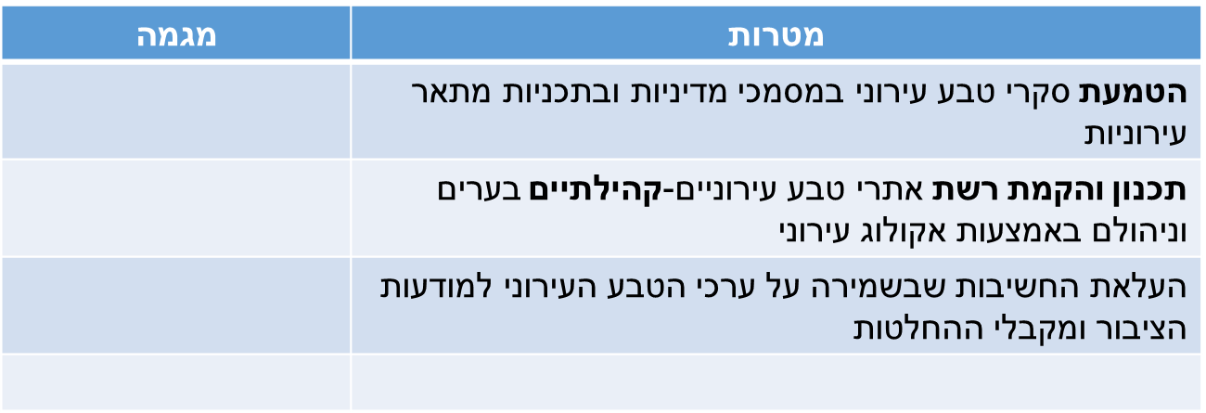

**תובנות מרכזיות וראייה עתידית**

|  |  |
| --- | --- |
| **תובנות מרכזיות להצלחה \ אי הצלחה** | **האם יש מקום להגדיר כיעד של האגף?** |
| שת"פ עם המשרד להגנת הסביבה לקידום קול קורא 2020-2022 שיקדם את ביצוע הסקרים והמדיניות וירחיב את מעגל הרשויות העוסקות בנושא | כן, תוך עדכון היעדים |

## **טבע עירוני**

**יעדים ל-2021 - 2023**

|  |  |
| --- | --- |
| **מטרות** | **יעדים** |
| שילוב הסביבה העירונית בשמירה על הטבע בישראל | * הטמעת שיטות התחום בארגון * קידום התחום במשרדי ממשלה * גיוס משאבים לקידום התחום * קידום הסברה בתקשורת וברשתות |
| השלמת מסד נתונים לאומי לתשתיות טבע עירוני | * סגירת חוזים וביצוע סקרי טבע עירוני |
| שילוב סטטוטורי ומחייב של נושא הטבע העירוני | * הגדרה של נושא הטבע עירוני במב"את * שילוב אתרי טבע עירוני בתכניות כוללניות * טבע העירוני יהווה אחד התוצרים של התכנית האסטרטגית לשטחים הפתוחים |
| קידום תכנון וניהול מקיים של תשתיות טבע בעיר | * הטמעת מסד הנתונים בכל רמות התכנון והניהול בערי ישראל * הכשרת בעלי תפקידים במשרדי ממשלה ועיריות |
| קידום הקמת אתרי טבע עירוניים | * יזום אתרי טבע עירוניים * ליווי תכנון * הפעלה |

## 

## **צפרות**

**רקע**

ישראל היא אחת מהמדינות העשירות ביותר במיני עופות ביחס לשטחה, ובה יותר מ- 530 מינים שונים של עופות השוהים כאן בעונות השנה השונות. על פי ממצאי הספר האדום שעודכן לאחרונה, 65 מינים של ציפורים נמצאים בסכנת הכחדה חמורה לעומת 38 מינים שהוגדרו כך בשנת 2002.  גורמים לכך שינוי והרס מקומות החיוּת הטבעיים, הרעלות, התחשמלות, ציד, פגיעה מרשתות בחקלאות, התפשטות מינים פולשים ועוד.

**חזון:** שיפור מצב ציפורי ישראל, בדגש על שימור מינים בסכנת הכחדה ושמירת מערכות אקולוגיות מתפקדות ורציפות.

**יעדים**

* שיפור מצב ציפורי ישראל בדגש על מינים בסכנת הכחדה
* שימור מערכות מתפקדות ורצפים אקולוגיים

**בחינה לאחור של עמידה ביעדי 2018-2020**

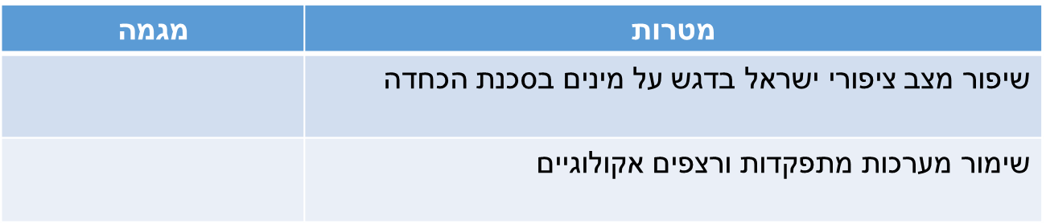

**תובנות מרכזיות וראייה עתידית**

|  |  |
| --- | --- |
| **תובנות מרכזיות להצלחה \ אי הצלחה** | **האם יש מקום להגדיר כיעד של האגף?** |
| צוות רחב המחויב לנושא. יש מקום להגדיר יעדים החורגים מתחום הצפרות תוך מיקוד שלהם | בהחלט בהתאם ליעדים עדכניים והרחבת היריעה לכלל חיות הבר |

## **חיות בר וצפרות**

**יעדים ל-2021 - 2023**

|  |  |
| --- | --- |
| **מטרות** | **יעדים** |
| הגברת השמירה וההבטחה של מאגרי מים, בריכות דגים ומקורות מים מלאכותיים אחרים המחזיקים מגוון ציפורים | * המרת 2000-2500 דונם של בריכות דגים לניהול מוטה שימור בית גידול לח וחיבורם למערכות נחלים |
| אטלס קינון חדש – יוכנו מפות קינון לכל מיני העופות המקננים בישראל שיעובדו כשכבת מידע שתשמש את החברה להגנת הטבע וכשכבת מידע למהדורה הבאה של הספר האדום ותוכניות שימור של מינים בסיכון | * סקרים ממוקדים במימון רט"ג, קרן שטחים פתוחים, קרנות. * פרוטוקולים מובנים ייעודיים של צפרים בפרוטוקול eBird ייעודי שהוכן לצורך כך * סקרים ממוקדי שטח, אזור בית גידול בסיוע מתנדים וצוות צפרות |
| חיזוק החקיקה להגנה על חיות הבר | * שינוי חוק הגנת חיית הבר (איסור צייד ספורטיבי והחמרת הענישה) * חוק ההרעלות – החמרת הפיקוח, האכיפה והענישה על הרעלות |
| חיזוק משמעותי של מרכז יונקים אם כיחידה משותפת עם צפרות או בממשק עבודה מתואם ומשותף | * חיזוק ושילוב שיתופי הפעולה בין מרכז היונקים למרכז הצפרות * פעילות שוטפת ואפקטיבית של פורום אקולוגיה כגורם מקצועי מוביל באגף |
| השלמת מרכזי הצפרות האזוריים | * השלמת מימוש החלטת הממשלה להקמת מרכזי צפרות אזוריים |

**יעדים חדשים בתכנית העבודה לשנים 2021 – 2023**

**משבר האקלים**

**רקע**הארגון החליט בשנה שעברה להגדיר את הנושא כיעד מרכזי וחוצה ארגון. האגף החל למקד את הפעילות בנושא תוך קשירה שלו למשבר האקולוגי והכוונה לפתרונות מבוססי טבע. נדרש להשלים את המיקוד ועל בסיסו לגבש תכנית עבודה ארגונית ליישום המדיניות.

**חזון**

גיבוש מדיניות אקלים מעודכנת בישראל בדגש על שמירת טבע, מניעת הפגיעה בו, ופתרונות מבוססי טבע להתמודדות עם שינוי האקלים.

**יעדים**

* איסוף וגיבוש מידע מדעי על השפעות שינויי האקלים על המערכות הטבעיות בישראל, ומה נדרש על מנת להגן עליהם בעולם מתחמם.
* תיווך המדע למדיניות שמירת טבע בעולם מתחמם.
* בחינת המדיניות בכלים כלכליים ומשפטיים.
* קידום מדיניות אקלים תומכת טבע בישראל - כולל חקיקה, מנגנונים מוסדיים, תכנון וכלים נוספים.
* מניעת פתרונות הנדסיים פוגעי טבע להתמודדות עם השלכות משבר האקלים.

**נקיון וסנטיציה (**מותנה תקציב**)**

**רקע**הארגון החל בשנה האחרונה לעסוק בנושא של ניקיון במרחב הציבורי, מתוך הבנה כי מדובר בנושא המבטא את היחס בין האדם לטבע ולמרחב הפתוח, וכי לפסולת (בעיקר אורגנית) המושלכת בטבע, יש השלכות מזיקות על חיות הבר. הפעילות קודמה עד כה ע"י אגף החינוך. מוצע לגייס תקציבים על מנת ליצור רצף פעילות, ולקדם פעילות בתחומים נוספים להם השפעה על שמירת הטבע בשטחים הפתוחים.

**חזון**

המרחב הציבורי והשטחים הפתוחים של ישראל נקיים מפסולת, כתוצאה משינוי תרבותי: הציבור מפסיק להשליך פסולת בשטחים הפתוחים, וקיים מענה רגולטורי, תשתיתי ואכיפתי לכלל סוגי הפסולת המושלכת כיום בשטחים הפתוחים.

**יעדים**

* קידום הצעת חוק להגברת הענישה והאכיפה
* ביצוע פיילוט עם רשות מקומית אחת לפחות, או עם רשות מרחבית אחרת כמו רשות ניקוז
* שיפור בסניטציה בבסיסי צה"ל - במסגרת צהל"ט (צבא ההגנה לטבע)
* שיפור הסניטציה במרחב הפתוח – מעבר לפחים מוטמנים
* טיפול בפסולת בנין הנזרקת בשטחים הפתוחים - הכנת דו"ח בשיתוף ארגונים נוספים

**נושאים ויעדים מ 2018-2020 שלא נכנסו לתכנית העבודה לשנים 2021 - 2023**

## **Hot Spot - אתרים חיוניים לשמירת המגוון הביולוגי**

**רקע**אתרים חיוניים לשמירת המגוון הביולוגי הם אתרים ובתי גידול ערכיים שאינם מוגנים, ואשר ההגנה עליהם קריטית לצורך קיום המגוון הביולוגי ושירותי המערכת שהם מספקים לבריאות הציבור ולרווחתו. לרוב מדובר באתרים קטנים, שגודלם מדונמים בודדים ועד מאות דונמים, החיוניים לשימור המגוון הביולוגי בישראל. מכון דש"א מוביל עבודה אשר מאתרת, ממפה ומסווגת אתרים מסוג זה, מתארת את מצבם והאיומים החלים עליהם. עבודה זו היא הבסיס לעיסוק באתרים החיוניים.

**חזון**

אתרים חיוניים לשמירת המגוון הביולוגי מוגנים סטטוטורית או באמצעות הכרה ציבורית

**מטרות**

* עלייה בהגנה הסטטוטורית על אתרים חיוניים למגוון ביולוגי
* עלייה בהגנה באמצעות הציבור על אתרים חיוניים למגוון ביולוגי
* שיפור בניהול אותם אתרים שיוביל לשיפור במצב מינים בסכנת הכחדה

**בחינה לאחור של עמידה ביעדי 2018-2020**

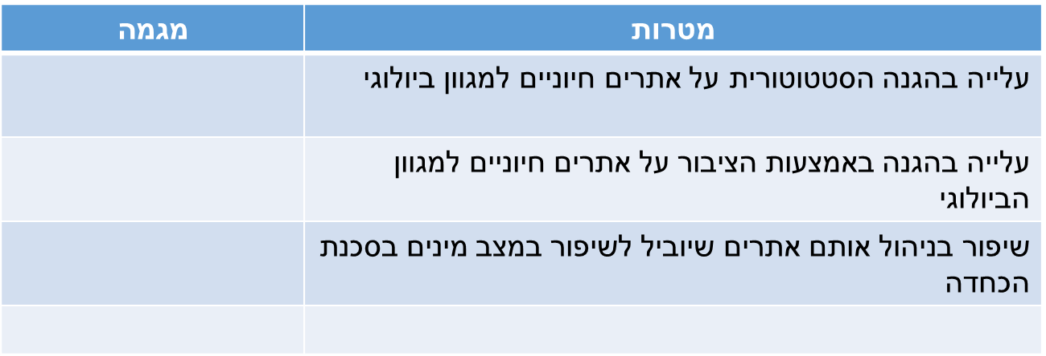

**תובנות מרכזיות וראייה עתידית**

|  |  |
| --- | --- |
| **תובנות מרכזיות להצלחה \ אי הצלחה** | **האם יש מקום להגדיר כיעד של האגף?** |
| אי הצלחה – העדר הובלה ופלטפורמה מתאימה לקידום הנושא | היעד ישונה לקידום שימור על אתרים בעלי חשיבות אקולוגית (הוט ספוט, בתי גידול לחיים, מעיינות וכד) שלא מתאמים להיות שמורת טבע או גן לאומי ויכולים להיות מקודמים דרך התכנית האסטרטגית לשטחים פתוחים. |

## 1[3]**אנרגיה בת קיימא**

**רקע**בישראל מקודמות כיום שלל יוזמות לפיתוח משק האנרגיה. כך מקודמות יוזמות להקמת מתקני אנרגיה שאובה, ניסיונות הפקת נפט מפצלי שמן, הקמת חוות של טורבינות רוח, מתקנים לייצור אנרגיה סולארית, הפקת גז טבעי ממאגרים ימיים ועוד.   
שלל יוזמות אלה מקודמות בצורה נקודתית וללא ראייה רחבה וכוללת, ומכאן עולה הצורך הדחוף בקביעת מדיניות לאומית למשק האנרגיה.  
עידוד החיסכון, התייעלות אנרגטית ומעבר למשק אנרגיה מבוסס על גז טבעי ואנרגיות מתחדשות, הם קווי יסוד מרכזיים למדיניות משק האנרגיה בישראל. הניסיון בעולם מלמד, כי השקעה בעידוד החיסכון והשימוש המושכל בחשמל אפקטיביים יותר מהשקעה בהקמת אמצעי ייצור. מלבד פתרון מרכזי למחסור בחשמל, להתייעלות אנרגטית ישנם יתרונות רבים נוספים כגון: הפחתת זיהום האוויר ופליטות גזי חממה, הפחתת התלות במקורות אנרגיה מיובאים, שמירה על השטחים הפתוחים ועוד.

**חזון**

החברה להגנת הטבע מסייעת לקדם במדינה תמהיל אנרגיות מתחדשות המבוסס על סולארי על גגות

**מטרות**

* קידום אנרגיה סולארית על גגות
* מניעת הגדלת השימוש באנרגית רוח
* ייצור בר קיימא של חשמל בגז טבעי

**בחינה לאחור של עמידה ביעדי 2018-2020**

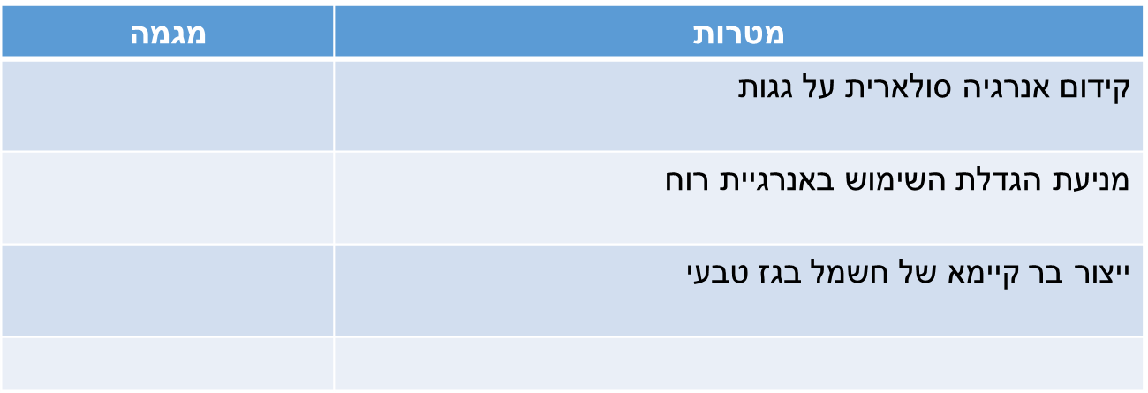

**תובנות מרכזיות וראייה עתידית**

|  |  |
| --- | --- |
| **תובנות מרכזיות להצלחה \ אי הצלחה** | **האם יש מקום להגדיר כיעד של האגף?** |
| תפיסת החברה להגנת הטבע ככלל הלכה ואחזה בקרב מקבלי החלטות, לרבות מנהל התכנון | היעדים המרכזיים הושגו אך ניתן להעריך שהמתח בין אנרגיות מתחדשות ילך ויחריף עם השנים ככל שיעלו יעדי האנרגיה מתחדשת והנושא יטופל כחלק מהטיפול התכנוני השוטף. |

## **הכרזת שמורות**

**רקע**

שמורת טבע המעוגנת סטטוטורית היא אמצעי ההגנה היעיל ביותר על שטחים פתוחים ועל מערכות אקולוגיות. הסמכות בתחומי שמורות הטבע היא של רשות הטבע והגנים והשמורות מפוקחות ומנוהלות על ידי אקולוגים ופקחים. לצד סמכויות האכיפה, לאנשי רט"ג יכולות ממשקיות לניהול מיטבי של השטח. תהליך הכרזת שמורת טבע הינו תהליך ארוך ומורכב משלבי משנה כמו אישורם של שר הביטחון או רשות העתיקות, תיאום עם הרשות המקומית ועוד. שמורה מאושרת היא שטח שייעודו אושר בתכניות, אך טרם הסתיימו תהליכי הכרזתו.

**חזון**

מורות טבע מאושרות יורחבו ויוכרזו על מנת להגן סטטוטורית על שטחים פתוחים, מסדרונות אקולוגיים ומערכות אקולוגיות מאוימות

**מטרות**

* קידום הכרזה של שמורות טבע המאושרות תכנונית
* הרחבת שמורות טבע קיימות
* איתור שטחים חדשים המתאימים להיות שמורות טבע והתחלת תהליך לתכנונם ואישורם

**בחינה לאחור של עמידה ביעדי 2018-2020**

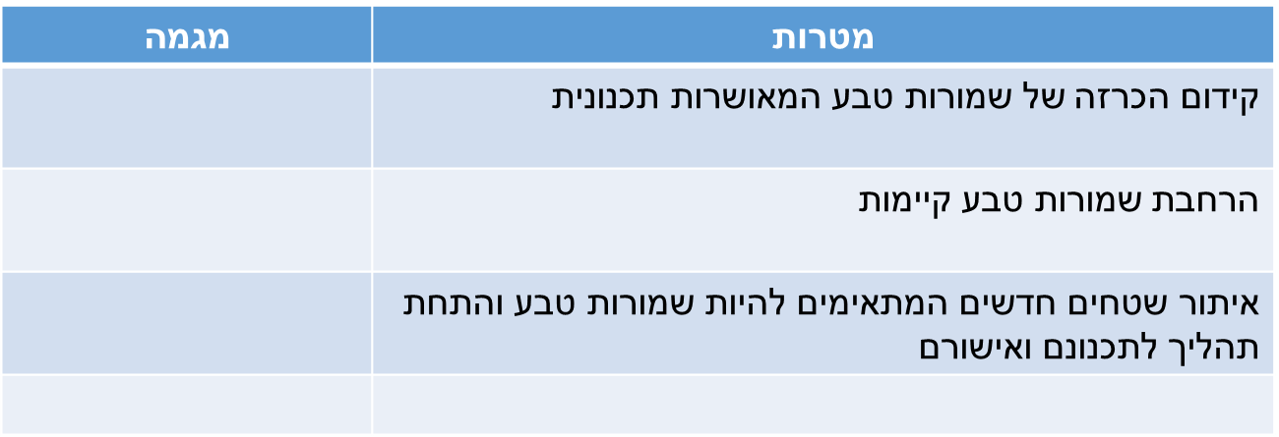

**תובנות מרכזיות וראייה עתידית**

|  |  |
| --- | --- |
| **תובנות מרכזיות להצלחה \ אי הצלחה** | **האם יש מקום להגדיר כיעד של האגף?** |
| הושגה התקדמות משמעותית אחרי מספר שנים שהכרזות עוכבו בעיקר בזכות שינויים שחלו במשרד הפנים ומיקוד הדרישה ע"י רט"ג ועל ידנו | יש מקום להגדיר יעדים שאפתניים יותר באמצעות התכנית האסטרטגית ולהגדיל את הדרישה לייצוג לבתי גידול מי 17% ל-30% . היעד יכנס תחת חיזוק ההגנה על מערכות אקולוגיות מאוימות. |

## **מינים פולשים**

**רקע**

מינים פולשים הם מינים שפרטים שלהם חורגים מתחום תפוצתם הטבעי בעקבות פעילות אנושית (במכוון או בשוגג), וגורמים לשינוי של המערכת האקולוגית הטבעית, תוך פגיעה במינים מקומיים. שינוי זה גורם גם לנזקים כבדים לחקלאות, לכלכלה ולבריאות. דוגמאות מישראל הן **נמלת האש הקטנה** הגורמת מטרדי עקיצה לאדם**, יתוש הנמר האסייתי** המעביר מחלות כמו קדחת מערב הנילוס, **והאמברוסיה המכונסת** – צמח הגורם לנזקי חקלאות בשדות.

העלייה בסחר העולמי ובייבוא סחורות לישראל והעדר חקיקה למניעת חדירת מינים פולשים שתייצר מנגנוני בקרה ופיקוח על סחר זה, גורמים לעלייה בחדירת מינים פולשים למערכות האקולוגיות. לחדירה זו מסייעים תהליכים נוספים, כמו פגיעה בקרקע בעקבות פעולות פיתוח ותשתיות, שינויי אקלים המעודדים פלישת מינים טרופיים, והעדר מנגנון יעיל של ביעור מינים פולשים לאחר חדירתם.

**חזון**

מדינת ישראל ערוכה כראוי למניעת נזקים מחדירה של מינים זרים פולשים לתחומה. המינים הפולשים מנוטרים וקיימת פעילות מסודרת להקטנת הנזק של המינים הפולשים ולמניעת התפשטותם.

**מטרות**

* מניעת חדירה והתבססות של מינים פולשים חדשים בישראל
* הקטנת הנזק של מינים פולשים ומניעת התפשטותם

**בחינה לאחור של עמידה ביעדי 2018-2020**

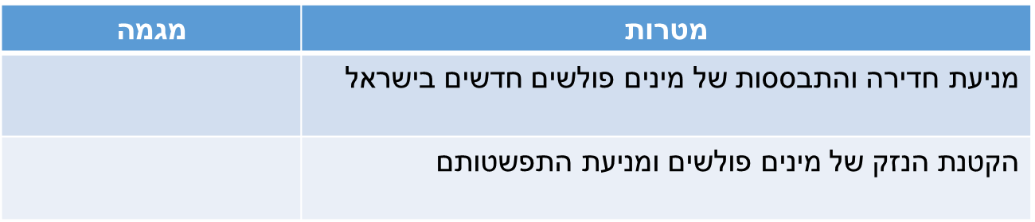

**תובנות מרכזיות וראייה עתידית**

|  |  |
| --- | --- |
| **תובנות מרכזיות להצלחה \ אי הצלחה** | **האם יש מקום להגדיר כיעד של האגף?** |
| היעדים לא הושגו בהעדר תקציב וכח אדם | הנושא משמעותי לשמירת הטבע בישראל אך בהעדר המשאבים המתאימים אין יכולת ממשית לקדם אותו בצורה מערכתית |

1. הגנה סטטוטורית – פירוש המושג סטטוטורי הוא "על פי חוק" - תכנית סטטוטורית היא תכנית שאושרה על פי חוק. הכוונה להגנה באמצעות הליכים תכנוניים שנקבעו בחוק.
2. צוואר בקבוק – שטח בתוך מסדרון אקולוגי אשר מגביל מעבר של מינים, ועלול לייצר קיטוע ברצף המסדרון, בשל מאפיינים כגון: גודל שטח, צורת שטח מוארכת, שימושי קרקע ופעילות בתוך צוואר הבקבוק או בסמוך לו.
3.